**Relation**

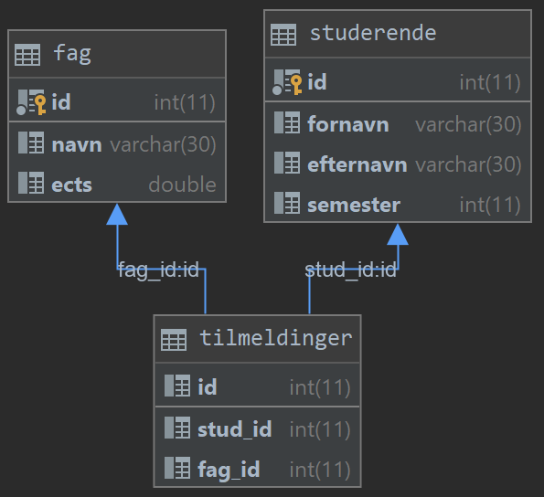

**Fag**

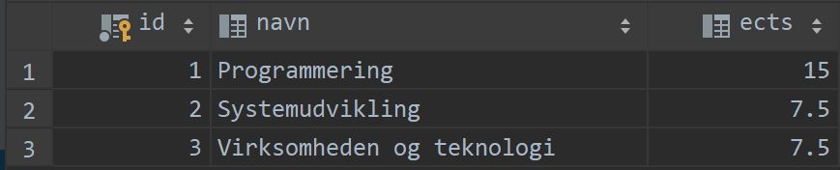

**Studerende**

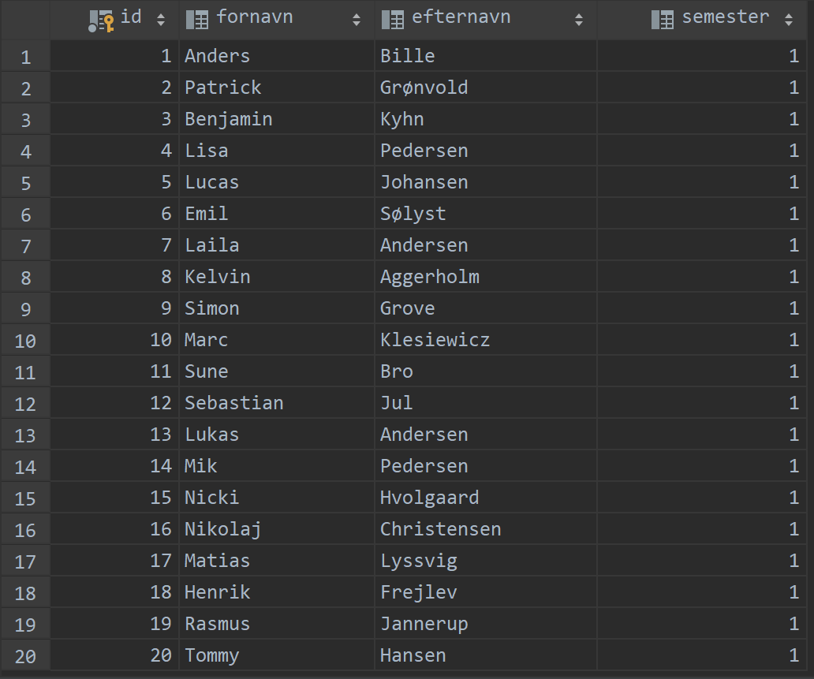

**Kode**

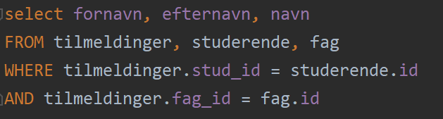

**Output**

